Správa o činnosti pedagogického klubu

- Prioritná os | Vzdelávanie
- Špecifický cieľ | 1.1.1 Zvýšiť inkluzívnosť a rovnaký prístup ku kvalitnému vzdelávaniu a zlepšiť výsledky a kompetencie detí a žiakov
- Prijímateľ | Stredná odborná škola techniky a služieb, Tovarnícka 1609, Topoľčany
- Názov projektu | Zvýšenie kvality odborného vzdelávania a prípravy na Strednej odbornej škole techniky a služieb
- Kód projektu ITMS2014+ | 312011AGX9
- Názov pedagogického klubu | Komunikácia v cudzích jazykoch
- Dátum stretnutia pedagogického klubu | 16.06.2021
- Miesto stretnutia pedagogického klubu | SOŠ TaS, Tovarnícka 1609 Topoľčany
- Meno koordinátora pedagogického klubu | Mgr. Elena Martinková
- Odkaz na webové sídlo zverejnenej správy | https://sostovar.edupage.org/text/?text=text/text35&subpage=1

- Manažérske zhrnutie:
Krátka anotácia:
Texty piesní pri výučbe CUJ
Ukážky textov piesní a práce s nimi, výber vhodných textov
Výmena skúseností

Počúvanie najlepších zahraničných umelcov podporuje učenie a pokrok v cudzom jazyku. Kombinácia príjemného s užitočným je možná aj keď je pravda, že niektoré vety môžu zostať navždy v našich mozgoch. Žiaci sa učia cudzí jazyk ľahšie akoby realitou vďaka hudbe.
Študenti urobili pokrok v učení cudzích jazykov prostredníctvom počúvania skladieb, ktoré im pomohli značne zapamätať si určité frázy alebo integrovanie ľahšieho porozumenia jazyka.

Mnohé aktivity a úlohy, ktoré môžeme robiť s piesňami, je možné použiť aj pri klasickom posluchu. Niektoré z výhod, ktoré ponúka práca s piesňou, sú:
• žiaci môžu vyjadriť svoj osobný postoj (Do you like the song?),
• obsahujú veľa opakovania (napr. refrén), čo uľahčuje zapamätávanie,
• obsahujú kultúrne aspekty,
• spôsob práce s piesňou je pre žiakov zábavný a zaujímavý,
• úlohy k piesňam môžu byť zamerané na prácu s lexikou, gramatikou, výslovnosťou, písaním a prispievajú k rozvoju komunikatívnej kompetencie.

Kľúčové slová:
počúvanie s porozumením, rozvoj počúvania, zážitkové vyučovanie, práca s piesňou, kolokácie z piesne, preklad textu
- Hlavné body, témy stretnutia, zhrnutie priebehu stretnutia:

- Privítanie členov klubu a oboznámenie s programom stretnutia
- Skúsenosti učiteľov pri používaní textov skladieb pri vyučovaní CUJ
- Texty piesní na podporu vyučovania cudzích jazykov:
Hudba a piesne sú súčasťou každého národa, každej kultúry, a preto sú neoddeliteľnou súčasťou nášho života. Z tohto dôvodu je prirodzené, ak zaradíme piesne do vyučovacieho procesu, obzvlášť do výučby cudzích jazykov. Populárna hudba je súčasťou života študentov – adolescentov, ale aj mladších žiakov.
Vybrať pieseň tak, aby žiakov zaujala, nie je vždy jednoduché. Hudba, ktorú študenti počúvajú, nebýva vhodná na použitie vo vyučovacom procese.
Nevýhodou je ak sa učiteľ drží striktne svojho vkusu, môže sa stať, že vybrané piesne sú pre študentov staromódne alebo sa prejaví „generačná medzera“. Inými slovami, žiaci starším textom nerozumejú nie kvôli neznámej slovnej zásobe, ale preto, že nežili v danom období a kontext je pre nich neznámy.
Jedným z dôležitých kritérií pri výbere piesne je jazyková náročnosť, ktorá by mala byť prispôsobená úrovni ovládania cudzieho jazyka cieľovej skupiny žiakov.

- Výhody využívania textov piesní pri výučbe CUJ :
Pieseň rozvíja nielen počúvanie s porozumením, ale správnym výberom úloh prispieva k rozvoju komunikatívnej kompetencie. Práca s piesňou môže vyústiť do diskusie alebo hrania rolí.
Nemusí to byť samotný text piesne, ktorý je podnetom na diskusiu. Môže to byť téma alebo udalosť spomenutá v piesni, alebo môže byť témou diskusie interpret piesne, jeho život, či príbeh spojený s jej vznikom.

- Diskusia:
Učitelia cudzích jazykov sa zhodli na využívaní textov piesní, kde na základe aktuálnych tém si študenti rozširujú slovnú zásobu i ďalšie potrebné vedomosti o jazyku a jeho používaní.
Aj keď prevažná časť učiteľov používa pri práci s piesňami klasické doplňovanie chýbajúcich slov podľa vypočutej piesne, existuje aj mnoho iných spôsobov, ktoré môžeme pri vytváraní úloh k textu použiť.
- Závery a odporúčania:
Použitie piesní vo vyučovaní cudzieho jazyka je takmer neobmedzené.
Každá z piesní môže byť prispôsobená cieľovej skupine študentov a ich úrovni ovládania cudzieho jazyka. Spôsoby práce s piesňou a typy úloh k nim sú rozmanité a záleží od učiteľa, ktorý si pri konkrétnej piesni vyberie.

Tak ako sú piesne a hudba prirodzenou súčasťou každej kultúry, tak môžu byť aj prirodzenou súčasťou procesu vzdelávania, ako motivačný prostriedok či autentický materiál, pomocou ktorého rozvíjame jazykové zručnosti.

- Vypracoval (meno, priezvisko) | Mgr. Martin Šuriansky
- Dátum | 16.06.2021
- Podpis
- Schválil (meno, priezvisko) | Mgr. Elena Martinková.
- Dátum | 16.06.2021
- Podpis

Príloha:
Prezenčná listina zo stretnutia pedagogického klubu

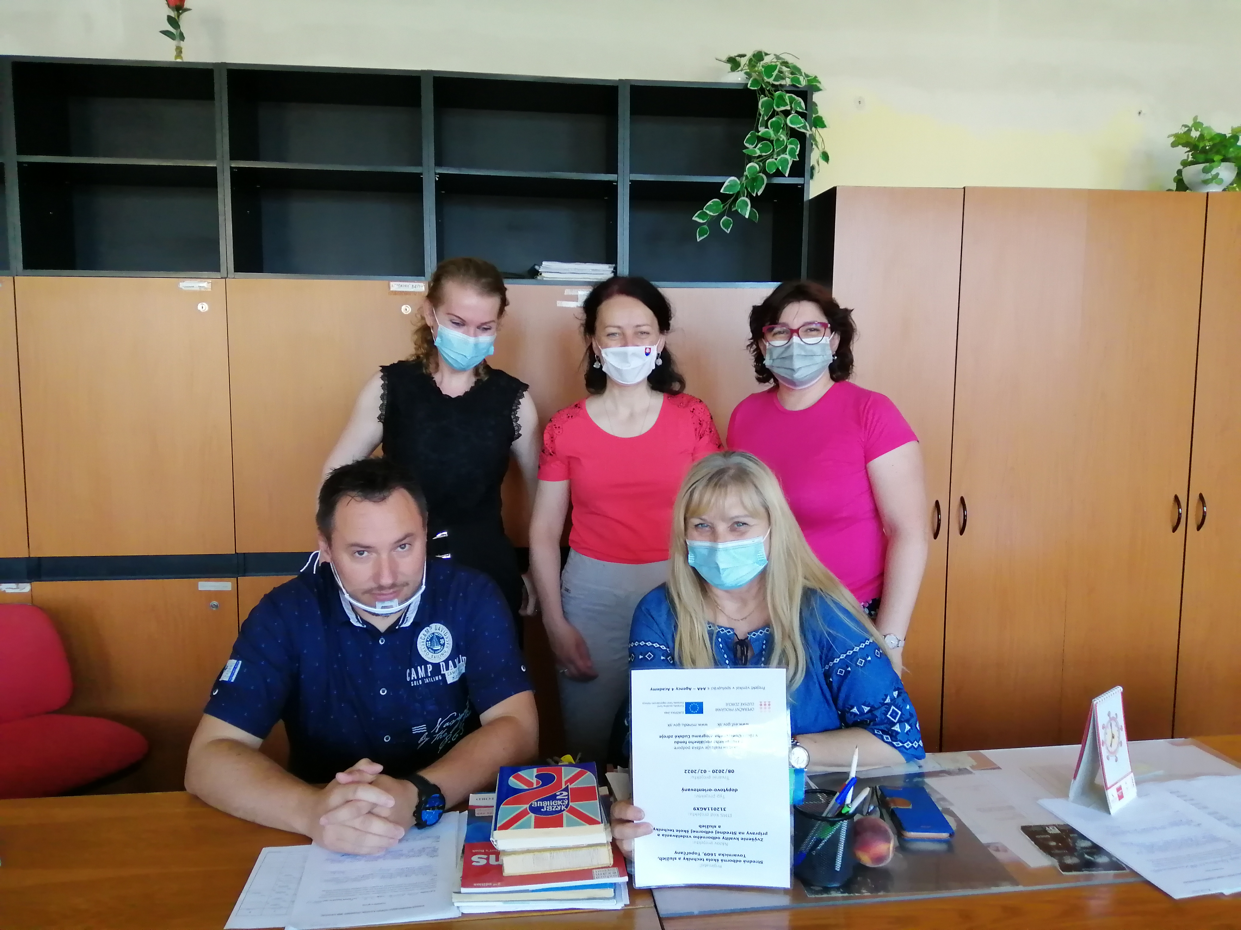

Príloha správy o činnosti pedagogického klubu
Prioritná os: | Vzdelávanie
Špecifický cieľ: | 1.1.1 Zvýšiť inkluzívnosť a rovnaký prístup ku kvalitnému vzdelávaniu a zlepšiť výsledky a kompetencie detí a žiakov
Prijímateľ: | Stredná odborná škola techniky a služieb, Tovarnícka 1609, Topoľčany
Názov projektu: | Zvýšenie kvality odborného vzdelávania a prípravy na Strednej odbornej škole techniky a služieb
Kód ITMS projektu: | 312011AGX9
Názov pedagogického klubu: | Komunikácia v cudzích jazykoch

PREZENČNÁ LISTINA

Miesto konania stretnutia: SOŠ techniky a služieb, Tovarnícka 1609 Topoľčany
Dátum konania stretnutia: 16.06.2021
Trvanie stretnutia: od..14,00........hod do..16,00........hod
Zoznam účastníkov/členov pedagogického klubu:
č. | Meno a priezvisko | Podpis | Inštitúcia
1. | Ing. Jana Boldišová |  | SOŠ TaS, Tovarnicka 1609 Topoľčany
2. | Ing. Silvia Lukáčová |  | SOŠ TaS, Tovarnicka 1609 Topoľčany
3. | Mgr. Elena Martinková |  | SOŠ TaS, Tovarnícka 1609 Topoľčany
4. | Mgr. Eva Mišovýchová |  | SOŠ TaS, Tovarnícka 1609 Topoľčany
5. | Mgr. Monika Perecová |  | SOŠ TaS, Tovarnícka 1609 Topoľčany
6. | Mgr. Martin Šuriansky |  | SOŠ TaS, Tovarnícka 1609 Topoľčany
Meno prizvaných odborníkov/iných účastníkov, ktorí nie sú členmi pedagogického klubu a podpis/y:

č. | Meno a priezvisko | Podpis | Inštitúcia

